РАБОЧАЯ ТЕТРАДЬ СТУДЕНТА

ПП.02 «Осуществление интеграции программных модулей»
Специальность: 09.02.07 Информационные системы и программирование
Пара № 9: «Навигация: QStackedWidget, кнопка «Назад», заголовки»
Продолжительность: 90 минут
Дата: __________________
Студент: __________________
Группа: ЗИП-1-24
Тема индивидуального задания: __________________

📋 ОБЩИЕ СВЕДЕНИЯ
Параметр | Значение
Тема пары | Навигация: QStackedWidget, кнопка «Назад», заголовки
Компетенции | ПК 2.1, ПК 2.2, ОК 02, ОК 05
Цель | Реализовать навигацию между окнами/страницами (QStackedWidget), кнопку «Назад», заголовки
Задачи | 1. Создать QStackedWidget. 2. Добавить страницы. 3. Реализовать кнопку «Назад». 4. Установить заголовки. 5. Проверить.
СУБД | PostgreSQL 18.6
Формат | Очный
Технология | Программированное обучение + кейс-технология

ТЕХНОЛОГИЧЕСКИЙ СТЕК (по КИМ «ФормаДесерт»)
Компонент | Технология | Версия
Язык | Python | 3.13+
GUI | PySide6 | 6.8+
БД | PostgreSQL | 18.6
Драйвер БД | psycopg3 (пакет psycopg[binary]) | 3.2+
Сборка | PyInstaller | 6.11+
VCS | Git + GitHub | —
⚠️ Важно: В КИМ «ФормаДесерт» используется psycopg3, не psycopg2-binary.

🎯 ЦЕЛЬ ПАРЫ
После этой пары вы сможете:
- Создать QStackedWidget (контейнер для страниц);
- Добавить страницы (каталог, карточка товара, заказы);
- Реализовать кнопку «Назад» (возврат на предыдущую страницу);
- Установить заголовки для каждого окна/страницы;
- Проверить, что навигация работает.
⚠️ Важно: Сегодня вы пишете код сами. Справочник по синтаксису — в теории.

📚 ТЕОРЕТИЧЕСКАЯ ЧАСТЬ (20 минут)

1. Что такое QStackedWidget и зачем он нужен
QStackedWidget — это контейнер, который может хранить несколько виджетов (страниц), но показывает только один в данный момент.
Аналогия:
Представьте книгу с несколькими страницами. Вы видите только одну страницу, но можете перелистывать (переключать).
Зачем нужен:
- Не нужно создавать отдельные окна для каждой страницы;
- Одно окно → много страниц (каталог, карточка товара, заказы);
- Переключение — быстрое (без открытия новых окон).
Визуальная схема:
text
[Главное окно]
↓
[QStackedWidget]
├── [0] Каталог (видна сейчас)
├── [1] Карточка товара (скрыта)
└── [2] Заказы (скрыта)
↓
[Кнопка «Назад»] → возврат на предыдущую страницу
[Заголовок] → соответствует странице
Как работает:
- Все страницы добавлены в QStackedWidget;
- Видна только одна (по индексу);
- Переключение — через setCurrentIndex(index).

2. Как добавить страницы в QStackedWidget
Логика:
- Создать QStackedWidget;
- Создать каждую страницу (QWidget);
- Добавить страницы в QStackedWidget (addWidget);
- Установить начальную страницу (setCurrentIndex(0)).
Пример:
python
# 1. Создать QStackedWidget
self.stacked_widget = QStackedWidget()
# 2. Создать страницы
self.catalog_page = QWidget()
self.product_page = QWidget()
self.orders_page = QWidget()
# 3. Добавить страницы
self.stacked_widget.addWidget(self.catalog_page) # Индекс 0
self.stacked_widget.addWidget(self.product_page) # Индекс 1
self.stacked_widget.addWidget(self.orders_page) # Индекс 2
# 4. Установить начальную страницу
self.stacked_widget.setCurrentIndex(0) # Каталог
Что происходит:
- addWidget добавляет страницу в конец (индекс = 0, 1, 2...);
- setCurrentIndex(0) показывает страницу с индексом 0 (каталог);
- Остальные страницы скрыты, но существуют.

3. Как переключать страницы
Логика:
- Вручную — через setCurrentIndex(index);
- По кнопке — подключить clicked к методу, который вызывает setCurrentIndex.
Пример (переключение по кнопке):
python
# Кнопка «Карточка товара»
self.product_button = QPushButton("Карточка товара")
self.product_button.clicked.connect(lambda: self.stacked_widget.setCurrentIndex(1))
# Кнопка «Заказы»
self.orders_button = QPushButton("Заказы")
self.orders_button.clicked.connect(lambda: self.stacked_widget.setCurrentIndex(2))
Что происходит:
- При нажатии на кнопку вызывается setCurrentIndex(1);
- QStackedWidget переключается на страницу с индексом 1 (карточка товара);
- Предыдущая страница скрывается.

4. Как реализовать кнопку «Назад»
Логика:
- Получить текущий индекс (currentIndex());
- Если индекс > 0 → уменьшить на 1 (setCurrentIndex(current_index - 1));
- Если индекс = 0 → ничего не делать (некуда назад).
Пример:
python
def go_back(self):
current_index = self.stacked_widget.currentIndex()
if current_index > 0:
self.switch_page(current_index - 1)

def refresh_catalog(self):
if hasattr(self, "load_products"):
self.load_products()
Что происходит:
- Если вы на странице 1 (карточка товара) и нажимаете «Назад» → переходите на страницу 0 (каталог);
- Если вы на странице 2 (заказы) и нажимаете «Назад» → переходите на страницу 1 (карточка товара);
- Если вы на странице 0 (каталог) и нажимаете «Назад» → ничего не происходит (некуда назад).

5. Как установить заголовки
Логика:
- Главное окно — setWindowTitle("ФормаДесерт");
- При переключении — менять заголовок (чтобы пользователь знал, где он).
Пример:
python
def switch_page(self, index):
self.stacked_widget.setCurrentIndex(index)
if index == 0:
self.setWindowTitle("ФормаДесерт — Каталог")
elif index == 1:
self.setWindowTitle("ФормаДесерт — Карточка товара")
elif index == 2:
self.setWindowTitle("ФормаДесерт — Заказы")
Что происходит:
- При переключении на страницу 0 → заголовок «ФормаДесерт — Каталог»;
- При переключении на страницу 1 → заголовок «ФормаДесерт — Карточка товара»;
- При переключении на страницу 2 → заголовок «ФормаДесерт — Заказы».

6. Схема (как всё работает вместе)
text
[Пользователь нажимает кнопку «Карточка товара»]
↓
[Вызывается switch_page(1)]
↓
[setCurrentIndex(1)] → показывается страница 1
↓
[setWindowTitle("ФормаДесерт — Карточка товара")] → меняется заголовок
↓
[Пользователь нажимает «Назад»]
↓
[Вызывается go_back()]
↓
[currentIndex() = 1] → 1 > 0 → setCurrentIndex(0)
↓
[Показывается страница 0 (каталог)]
↓
[setWindowTitle("ФормаДесерт — Каталог")] → меняется заголовок

7. Типичные ошибки (и почему они возникают)
Ошибка | Причина | Решение
QStackedWidget не отображается | Не добавлен в layout | layout.addWidget(self.stacked_widget)
Страницы не переключаются | Не вызван setCurrentIndex | Добавить вызов
«Назад» не работает | Нет if current_index > 0 | Добавить условие
Заголовок не меняется | Не вызван setWindowTitle | Добавить вызов
Страница не видна | Не добавлена в QStackedWidget | addWidget(page)

8. Что не нужно делать (частые ошибки)
Что | Почему
Создавать отдельные окна для каждой страницы | QStackedWidget заменяет это
Использовать QTabWidget (если не нужно) | QStackedWidget проще (без вкладок)
Забывать setCurrentIndex(0) | Тогда ничего не видно (страница не выбрана)
Не менять заголовок | Пользователь не знает, где он

🛠️ ПРАКТИЧЕСКАЯ ЧАСТЬ (60 минут)
Обновление при возврате
В switch_page(index) после переключения на индекс 0 вызывайте refresh_catalog(). На РТ 9 метод может пока ничего не делать; после восстановления каталога в РТ 12 реализуйте load_products. После сохранения или удаления данных вернувшийся каталог должен перечитываться из БД.
Не вызывайте clear() у QWidget страницы каталога: у обычного QWidget такого метода нет. Очищайте только содержимое существующей таблицы или компоновки внутри load_products, сохраняя элементы поиска и фильтра.
# В конце switch_page, после установки заголовка:
if index == 0:
self.refresh_catalog()

ЗАДАНИЕ 1: Создание QStackedWidget (15 минут)
Задание 1.1. Создайте QStackedWidget
Пошаговая инструкция:
text
Шаг 1. Откройте main.py.
Шаг 2. В MainWindow.setup_ui создайте QStackedWidget.
Шаг 3. Создайте QWidget для каталога.
Шаг 4. Добавьте каталог в QStackedWidget (addWidget).
Шаг 5. Создайте QWidget для карточки товара.
Шаг 6. Добавьте карточку в QStackedWidget (addWidget).
Шаг 7. Создайте QWidget для заказов.
Шаг 8. Добавьте заказы в QStackedWidget (addWidget).
Шаг 9. Установите начальную страницу (setCurrentIndex(0)).
Шаг 10. Добавьте QStackedWidget в layout.
Напишите код в проекте и вставьте скриншот результата:
python
[Вставьте скриншот результата]
Результат: ☐ QStackedWidget создан
📸 Скриншот:
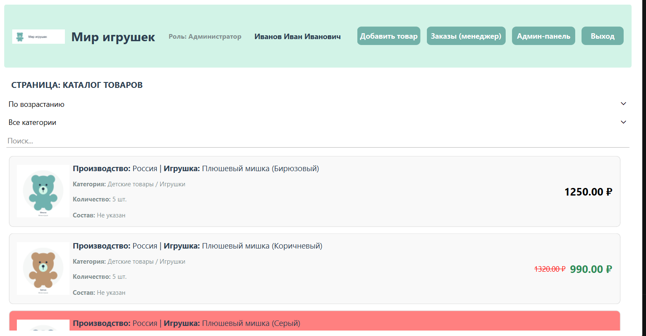

ЗАДАНИЕ 2: Добавление страниц (15 минут)
Задание 2.1. Добавьте страницы
Что нужно сделать:
- Создайте QWidget для каталога (страница 1).
- Создайте QWidget для карточки товара (страница 2).
- Создайте QWidget для заказов (страница 3).
- Добавьте их в QStackedWidget.
Напишите код в проекте и вставьте скриншот результата:
python
[Вставьте скриншот результата]
Результат: ☐ Страницы добавлены
📸 Скриншот:
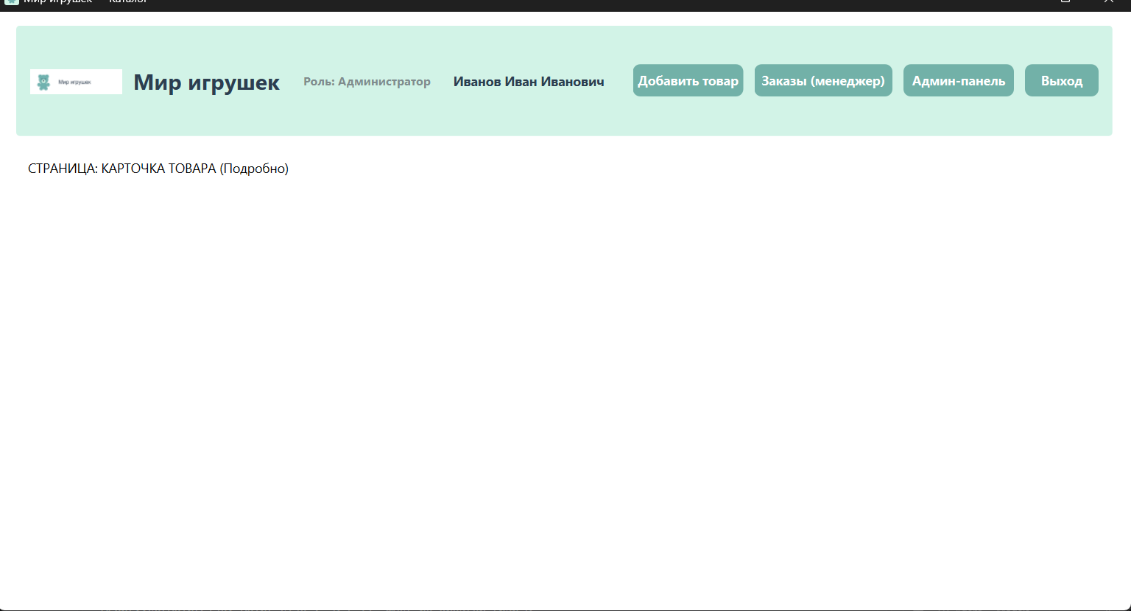

ЗАДАНИЕ 3: Кнопка «Назад» (15 минут)
Задание 3.1. Добавьте кнопку «Назад»
Что нужно сделать:
- Создайте QPushButton("Назад").
- Подключите к методу go_back:
  - self.back_button.clicked.connect(self.go_back).
- В go_back:
  - Получите текущий индекс: current_index = self.stacked_widget.currentIndex();
  - Если current_index > 0 → self.switch_page(current_index - 1).
Напишите код в проекте и вставьте скриншот результата:
python
[Вставьте скриншот результата]
Результат: ☐ Кнопка «Назад» работает
📸 Скриншот:
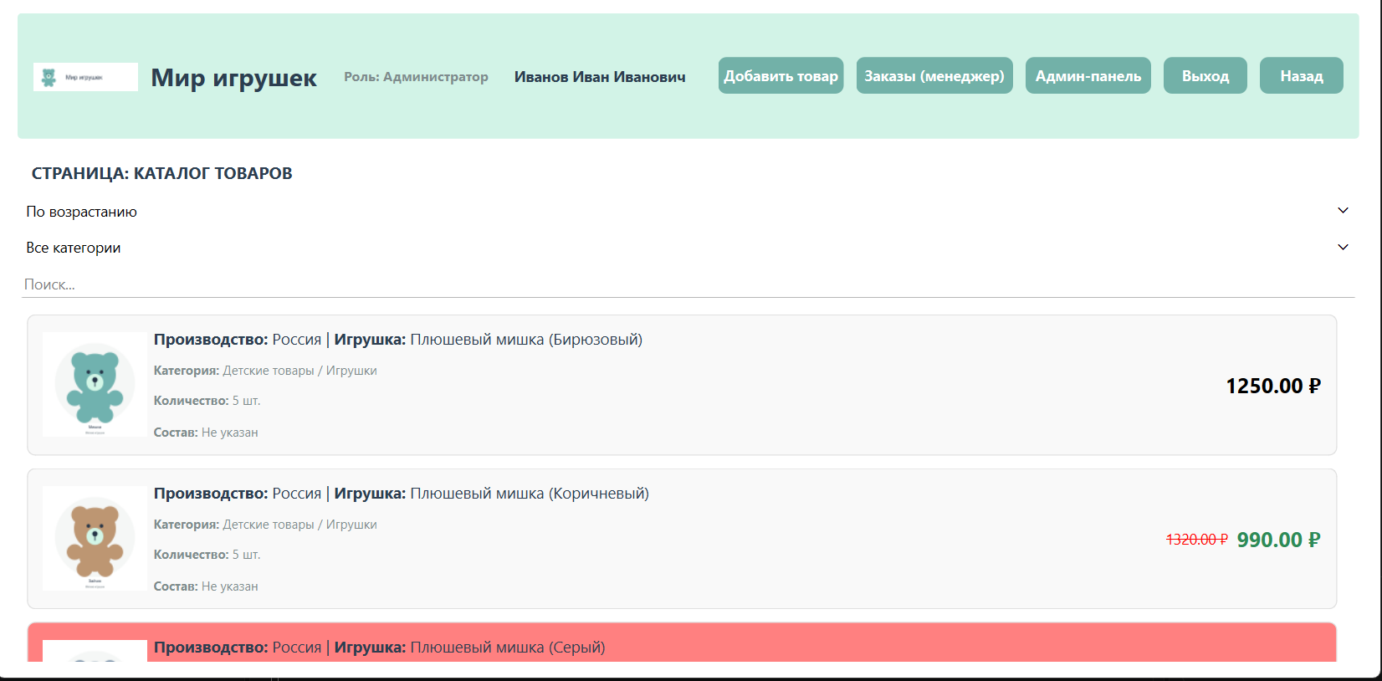

ЗАДАНИЕ 4: Заголовки (10 минут)
Задание 4.1. Установите заголовки
Что нужно сделать:
- Установите заголовок главного окна: self.setWindowTitle("ФормаДесерт").
- При переключении страниц меняйте заголовок:
  - Страница 1: «ФормаДесерт — Каталог»;
  - Страница 2: «ФормаДесерт — Карточка товара»;
  - Страница 3: «ФормаДесерт — Заказы».
Напишите код в проекте и вставьте скриншот результата:
python
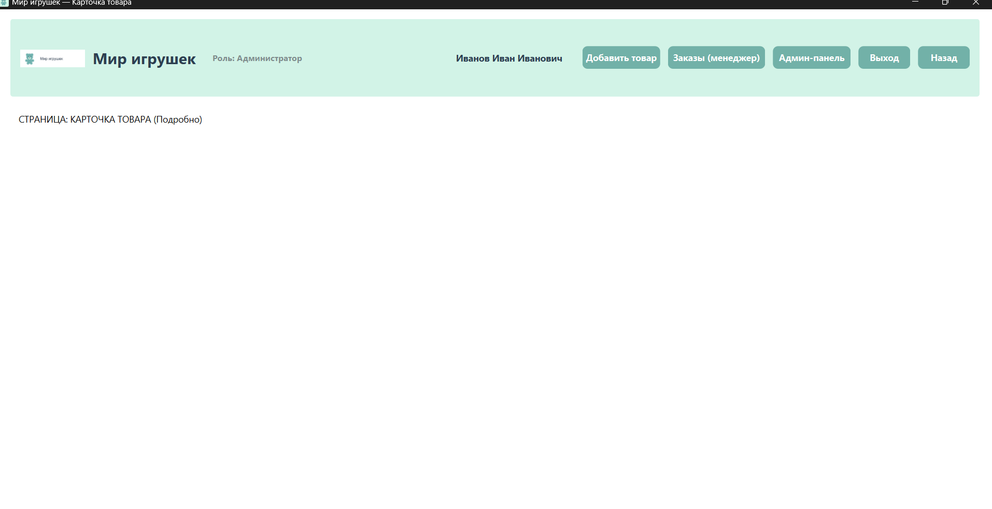
Результат: ☐ Заголовки установлены
📸 Скриншот:

ЗАДАНИЕ 5: Проверка навигации (5 минут)
Задание 5.1. Проверьте работу
Что нужно сделать:
- Запустите python main.py.
- Переключитесь на страницу 2 (карточка товара) → нажмите «Назад» → вернулись на страницу 1.
- Переключитесь на страницу 3 (заказы) → нажмите «Назад» → вернулись на страницу 2.
- Проверьте, что заголовок меняется.
Запишите результат:
№ | Что проверить | Работает?
1 | Переключение страниц | ☐ ДА
2 | Кнопка «Назад» | ☐ ДА
3 | Заголовки | ☐ДА
Результат: ☐ Навигация работает
📸 Скриншот:
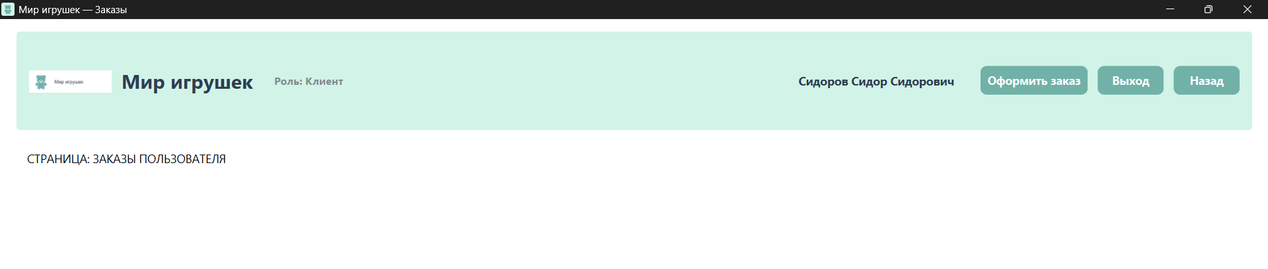

📝 КОНТРОЛЬНЫЕ ВОПРОСЫ (5 минут)
- Что такое QStackedWidget?
Это виджет-контейнер PyQt, который хранит в себе несколько разных страниц (слоев) интерфейса и показывает пользователю только одну активную страницу в данный момент времени.
- Как добавить страницу в QStackedWidget?
Создать обычный виджет QWidget и передать его в менеджер страниц с помощью метода self.stacked_widget.addWidget(widget).
- Как переключить страницу?
Использовать метод setCurrentIndex(index), указав порядковый номер нужной страницы (начиная с 0), например: self.stacked_widget.setCurrentIndex(1).
- Как реализовать кнопку «Назад»?
Создать QPushButton, подключить её к функции, которая считывает текущий индекс через currentIndex(), уменьшает его на 1 и переключает страницу назад.
- Как установить заголовок окна?
Использовать стандартный метод главного окна self.setWindowTitle("Текст заголовка").
- Как менять заголовок при переключении?
Внутрь функции переключения страниц (switch_page) добавить условие if/elif, которое проверяет текущий индекс и динамически вызывает self.setWindowTitle с нужным текстом.
- Зачем нужна навигация?
Чтобы пользователь мог удобно и бесшовно перемещаться между каталогом, карточками товаров и историей заказов внутри одного окна приложения без открытия кучи новых окон.
- Что будет, если current_index = 0 и нажать «Назад»?
Благодаря проверке if current_index > 0 в коде программы ничего не произойдет, и пользователь безопасно останется на главной странице каталога.
- Как проверить навигацию?
Запустить проект, поочередно покликать на кнопки меню и кнопку «Назад», визуально контролируя смену интерфейса страниц и надписей на верхней рамке окна Windows.
- Что вы выложите в GitHub после этой пары?
Финальную версию файла main.py с полностью рабочим QStackedWidget, кнопкой «Назад» и динамическими заголовками, зафиксированную через коммит.

🎯 ИТОГИ ПАРЫ (5 минут)
Что вы узнали?
№ | Знание | Отметка
1 | Что такое QStackedWidget | ☐
2 | Как добавить страницу | ☐
3 | Как переключить страницу | ☐
4 | Как реализовать «Назад» | ☐
5 | Как установить заголовок | ☐
Что вы сделали?
№ | Действие | Отметка
1 | Создали QStackedWidget | ☐
2 | Добавили страницы | ☐
3 | Реализовали «Назад» | ☐
4 | Установили заголовки | ☐
5 | Проверили навигацию | ☐
6 | Вставили скриншоты | ☐

Рефлексия
Что было легко? ____________________
Что было сложно? ____________________
Что нужно доработать? ____________________
Какой уровень задания вы выполнили?
☐ Уровень 1 (базовый) — создали QStackedWidget
☐ Уровень 2 (средний) — + страницы, «Назад»
☐ Уровень 3 (повышенный) — + заголовки

📊 КРИТЕРИАЛЬНОЕ ОЦЕНИВАНИЕ (10 баллов)
№ | Критерий | Баллы | Ваш балл
1 | QStackedWidget создан | 0–1
2 | Страницы добавлены | 0–1
3 | Переключение страниц | 0–1
4 | Кнопка «Назад» работает | 0–2
5 | Заголовки установлены | 0–1
6 | Заголовки меняются | 0–1
7 | Скриншоты вставлены | 0–1
8 | Рефлексия | 0–1
9 | Каталог перечитывается при возврате | 0–1
ИТОГО |  | 10
Оценка:
- 9–10 баллов — «Отлично»
- 7–8 баллов — «Хорошо»
- 4–6 баллов — «Удовлетворительно»
- 0–3 баллов — «Неудовлетворительно»

📤 СДАЧА РАБОТЫ

1. Загрузка на Google Диск
Ссылка на папку: https://drive.google.com/open?id=10i7wGaNcuRJ8FgeWV1N_YaulA0LDUVqe&usp=drive_fs
Что загрузить:
- Рабочая тетрадь (этот документ) — в формате .docx или .md (с вашей фамилией: RT_ПП02_Пара9_Фамилия.docx).
Проверка:
№ | Что загружено | Отметка
1 | Рабочая тетрадь | ☐

2. Коммит на GitHub
Репозиторий: pp02-project-familiya
Преподаватель добавлен: mawr89-rgb
Что выложить после пары:
№ | Что | Файл | Папка
1 | Рабочая тетрадь | rabochaya-tetrad-para-9.md | workbooks/
2 | Главное окно | main.py | src/
3 | Скриншоты | screenshot_9_*.png | screenshots/para-9/
Команды Git (по одной):
bash
git add .
git commit -m "Пара 9: Навигация (QStackedWidget, кнопка «Назад», заголовки)"
git push origin main
Проверка:
№ | Что проверено | Отметка
1 | Рабочая тетрадь выложена | ☐
2 | main.py выложен | ☐
3 | Скриншоты выложены | ☐
4 | Коммит сделан | ☐
5 | Push выполнен | ☐

3. Итоговая проверка сдачи
№ | Что | Где | Отметка
1 | Рабочая тетрадь | Google Диск | ☐
2 | Рабочая тетрадь | GitHub | ☐
3 | main.py | GitHub | ☐
4 | Скриншоты | GitHub | ☐
5 | Коммит | GitHub | ☐
6 | Push | GitHub | ☐
Оценка за сдачу: __________________

📚 ДОМАШНЕЕ ЗАДАНИЕ
1. Доработать навигацию:
- Убедитесь, что все страницы работают;
- Проверьте, что заголовки меняются.
2. Подготовиться к следующей паре:
- Тема: «Обработка ошибок (QMessageBox)»;
- Повторить: PySide6, QMessageBox.
3. Дополнительно (для сильных):
- Соберите .exe через PyInstaller.

📋 ПРИЛОЖЕНИЯ

Приложение 1: Полный пример кода
python
from PySide6.QtWidgets import QMainWindow, QStackedWidget, QWidget, QVBoxLayout, QPushButton, QLabel
class MainWindow(QMainWindow):
def __init__(self):
super().__init__()
self.setWindowTitle("ФормаДесерт")
self.setup_ui()
def setup_ui(self):
# QStackedWidget
self.stacked_widget = QStackedWidget()
# Страница 1: Каталог
self.catalog_page = QWidget()
catalog_layout = QVBoxLayout()
catalog_layout.addWidget(QLabel("Каталог товаров"))
self.catalog_page.setLayout(catalog_layout)
self.stacked_widget.addWidget(self.catalog_page)
# Страница 2: Карточка товара
self.product_page = QWidget()
product_layout = QVBoxLayout()
product_layout.addWidget(QLabel("Карточка товара"))
self.product_page.setLayout(product_layout)
self.stacked_widget.addWidget(self.product_page)
# Страница 3: Заказы
self.orders_page = QWidget()
orders_layout = QVBoxLayout()
orders_layout.addWidget(QLabel("Заказы"))
self.orders_page.setLayout(orders_layout)
self.stacked_widget.addWidget(self.orders_page)
# Кнопка «Назад»
self.back_button = QPushButton("Назад")
self.back_button.clicked.connect(self.go_back)
# Основной layout
main_layout = QVBoxLayout()
main_layout.addWidget(self.stacked_widget)
main_layout.addWidget(self.back_button)
central_widget = QWidget()
central_widget.setLayout(main_layout)
self.setCentralWidget(central_widget)
def go_back(self):
current_index = self.stacked_widget.currentIndex()
if current_index > 0:
self.switch_page(current_index - 1)
def switch_page(self, index):
self.stacked_widget.setCurrentIndex(index)
titles = ["ФормаДесерт — Каталог", "ФормаДесерт — Карточка товара",
"ФормаДесерт — Заказы"]
self.setWindowTitle(titles[index])
if index == 0:
self.refresh_catalog()

def refresh_catalog(self):
if hasattr(self, "load_products"):
self.load_products()

Приложение 2: Типичные ошибки
Ошибка | Причина | Решение
QStackedWidget не отображается | Не добавлен в layout | layout.addWidget(self.stacked_widget)
Страницы не переключаются | Не вызван setCurrentIndex | Добавить вызов
«Назад» не работает | Нет if current_index > 0 | Добавить условие
Заголовок не меняется | Не вызван setWindowTitle | Добавить вызов

Приложение 3: Вопросы для самопроверки
Перед сдачей ответьте:
- Что такое QStackedWidget?
- Как добавить страницу?
- Как переключить страницу?
- Как реализовать «Назад»?
- Как установить заголовок?
- Что будет, если current_index = 0 и нажать «Назад»?
- Зачем нужна навигация?
- Как проверить навигацию?

✅ ЧЕК-ЛИСТ (для сдачи)
□ QStackedWidget создан
□ Страницы добавлены (каталог, карточка, заказы)
□ Переключение страниц работает
□ Кнопка «Назад» работает
□ Заголовки установлены
□ Заголовки меняются
□ Скриншоты вставлены
□ Коммит на GitHub
□ Загружено на Google Диск

✅ ПРОВЕРКА ВЫПОЛНЕНИЯ
№ | Что проверено | Отметка преподавателя
1 | QStackedWidget создан | ☐
2 | Страницы добавлены | ☐
3 | Переключение работает | ☐
4 | Кнопка «Назад» работает | ☐
5 | Заголовки установлены | ☐
6 | Заголовки меняются | ☐
7 | Скриншоты вставлены | ☐
8 | Контрольные вопросы | ☐
9 | Рефлексия | ☐
10 | Загружено на Google Диск | ☐
11 | Коммит на GitHub | ☐
Оценка: __________________
Подпись преподавателя: __________________
Дата: «___» ___________ 2026 г.
Рабочая тетрадь разработана для ПП.02
Пара № 9: Навигация (QStackedWidget, кнопка «Назад», заголовки)
Продолжительность: 90 минут
Руководитель практики: __________________ / __________________
Дата: «___» ___________ 2026 г.

